
เฉลยชิ้นงานที่ 24 เรื่อง ปัจจัยการผลิตสินค้าและบริการ
ได้__________คะแนน
คะแนนเต็ม 10 คะแนน
วันที่________เดือน_______________พ.ศ.___________
ชื่อ_____________________________เลขที่______ชั้น__________

นักเรียนสังเกตภาพแล้ววิเคราะห์ปัจจัยที่ใช้ในการผลิตลงในแผนภาพความคิดและตอบคำถาม (ตัวอย่างคำตอบ)
ที่ดิน

(พื้นที่นาทำการเกษตร)
แรงงาน

(ชาวนา)

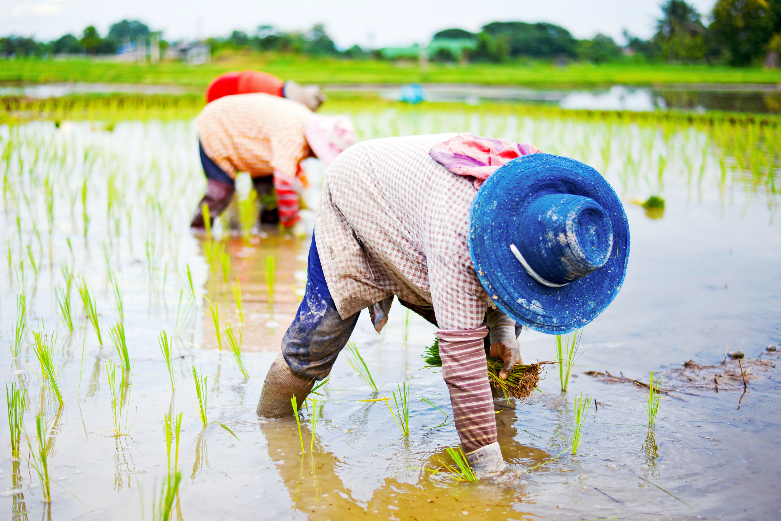

ทุน

ผู้ประกอบการ

(เมล็ดพันธุ์ข้าว ต้นกล้า
ปุ๋ย เครื่องมือทำ
การเกษตร)
(เจ้าของที่นา)

การทำนา

นักเรียนคิดว่าปัจจัยในการผลิตข้อใดสำคัญที่สุด เพราะเหตุใด
(ตัวอย่างคำตอบ ทุกข้อสำคัญเท่ากันหมด เพราะในการผลิตจะขาดปัจจัยใดปัจจัยหนึ่งไม่ได้)

